ГУАП
КАФЕДРА № 42
ОТЧЕТ
ЗАЩИЩЕН С ОЦЕНКОЙ _____________________
ПРЕПОДАВАТЕЛЬ
старший преподаватель |  |  |  | Т.А. Суетина
должность, уч. степень, звание |  | подпись, дата |  | инициалы, фамилия

ОТЧЕТ О ЛАБОРАТОРНОЙ РАБОТЕ №1
Построение древовидной структуры
по курсу: Мультимедийный практикум
РАБОТУ ВЫПОЛНИЛ
СТУДЕНТ ГР. № | 4329 |  |  |  | Д.С. Шаповалова
 |  |  | подпись, дата |  | инициалы, фамилия

Санкт-Петербург 2025

1. Цель работы:
Изучить на конкретном примере построение древовидных структуры, приобрести навыки практического использования шаблонов Visio при построении простых и наглядных древовидных структур.

2. Задание:
1. Построить древовидную структуру по описанию на листе формата А4, используя альбомную ориентацию.
2. В пакете Power Point организовать поэтапный показ структуры, используя анимацию. Рассчитать длительность показа этапа, исходя из речи докладчика.
Вариант 1 – Мотострелковый батальон армии СССР
В середине 70-х гг. XX в. мотострелковый батальон Советской Армии насчитывал 395 человек и имел следующую структуру. Во главе стоял командир батальона. Ему подчинялись управление, штаб, 3 мотострелковые роты, взвод связи, минометная батарея, противотанковый взвод, отделение технического обслуживания, взвод снабжения и батальонный медицинский пункт.
В управление батальоном входили сам комбат, заместитель по политической части, заместитель по технической части и техник батальона. Штаб состоял из начальника штаба, начальника связи, инструктора-дозиметриста, писаря и водителя бронетранспортера. Начальник связи являлся командиром взвода связи (еще 12 чел.). Минометная батарея состояла из управления (10 чел.) и двух взводов по 20 чел., в каждом — по 3 120-мм миномета.
Противотанковый взвод состоял из отделения станковых противотанковых гранатометов (8 чел., 2 гранатомета СПГ-9) и двух отделений противотанковых управляемых ракет (по 6 чел. и по 2 ПТУРС в отделении).
Отделение технического обслуживания: командир отделения, водитель-автослесарь и старший механик. Взвод снабжения: командир взвода, его заместитель, хозяйственная часть (3 чел.) и автотранспортное отделение (4 чел.). Батальонный медицинский пункт: начальник пункта, шофер-санитар и 2 санитара.
Мотострелковая рота состояла из управления (командир роты, заместитель по политической части, старшина роты), пулеметного отделения и 3 мотострелковых взводов.
Пулеметное отделение состояло из командира отделения, водителя бронетранспортера и двух пулеметных расчетов, в каждом пулеметчик и помощник пулеметчика. Мотострелковый взвод имел командира взвода, заместителя командира и 3 мотострелковых отделения. В каждом отделении: командир отделения, пулеметчик, гранатометчик, помощник гранатометчика, старший автоматчик, 3 автоматчика и водитель бронетранспортера.

3. Ход работы:
Набросок древовидной структуры построен с помощью draw.io и представлен на рисунке 1.
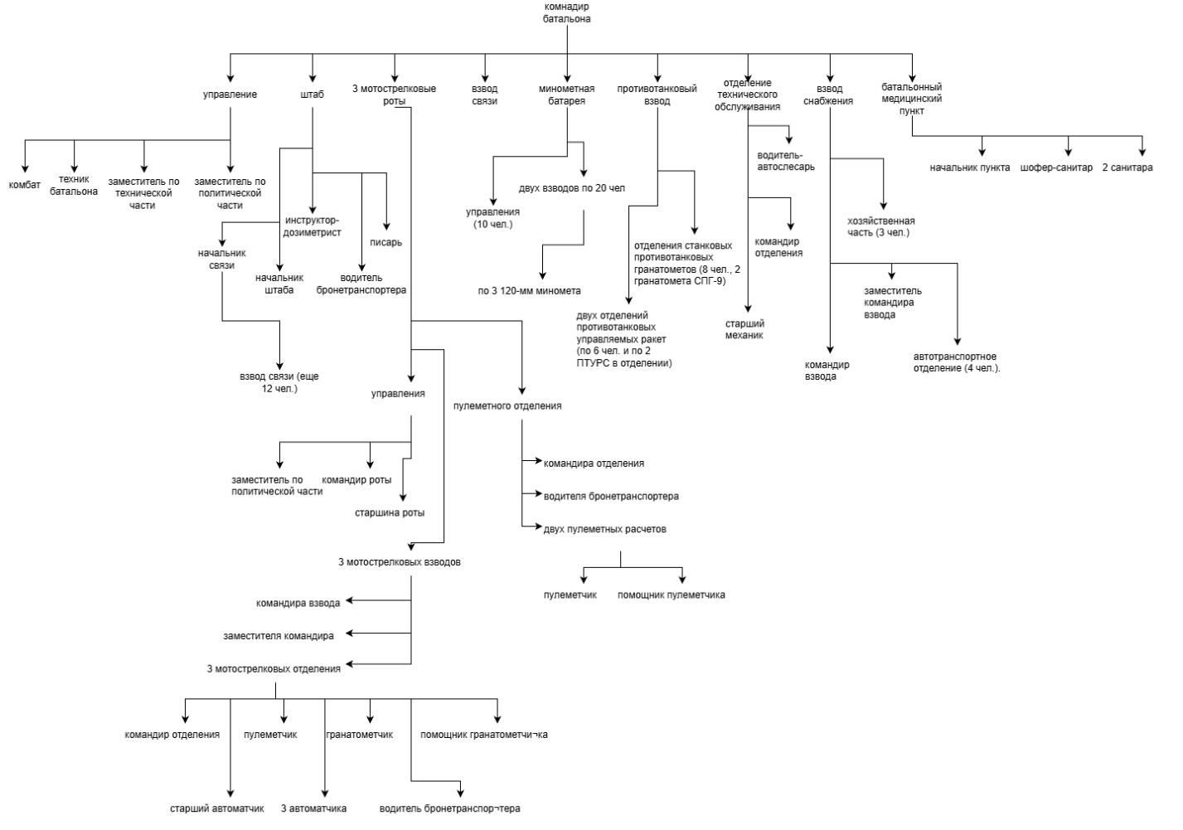
Рисунок 1 – Древовидная структура
Далее был составлен поэтапный показ структуры с использованием анимации. Длительность показа этапа регулируется пользователем.
«В середине 70-х гг. XX в. мотострелковый батальон Советской Армии насчитывал 395 человек и имел следующую структуру. Во главе стоял командир батальона. Ему подчинялись управление, штаб, 3 мотострелковые роты, взвод связи, минометная батарея, противотанковый взвод, отделение технического обслуживания, взвод снабжения и батальонный медицинский пункт.»
Слайд для данного текста изображён на рисунке 2.1.
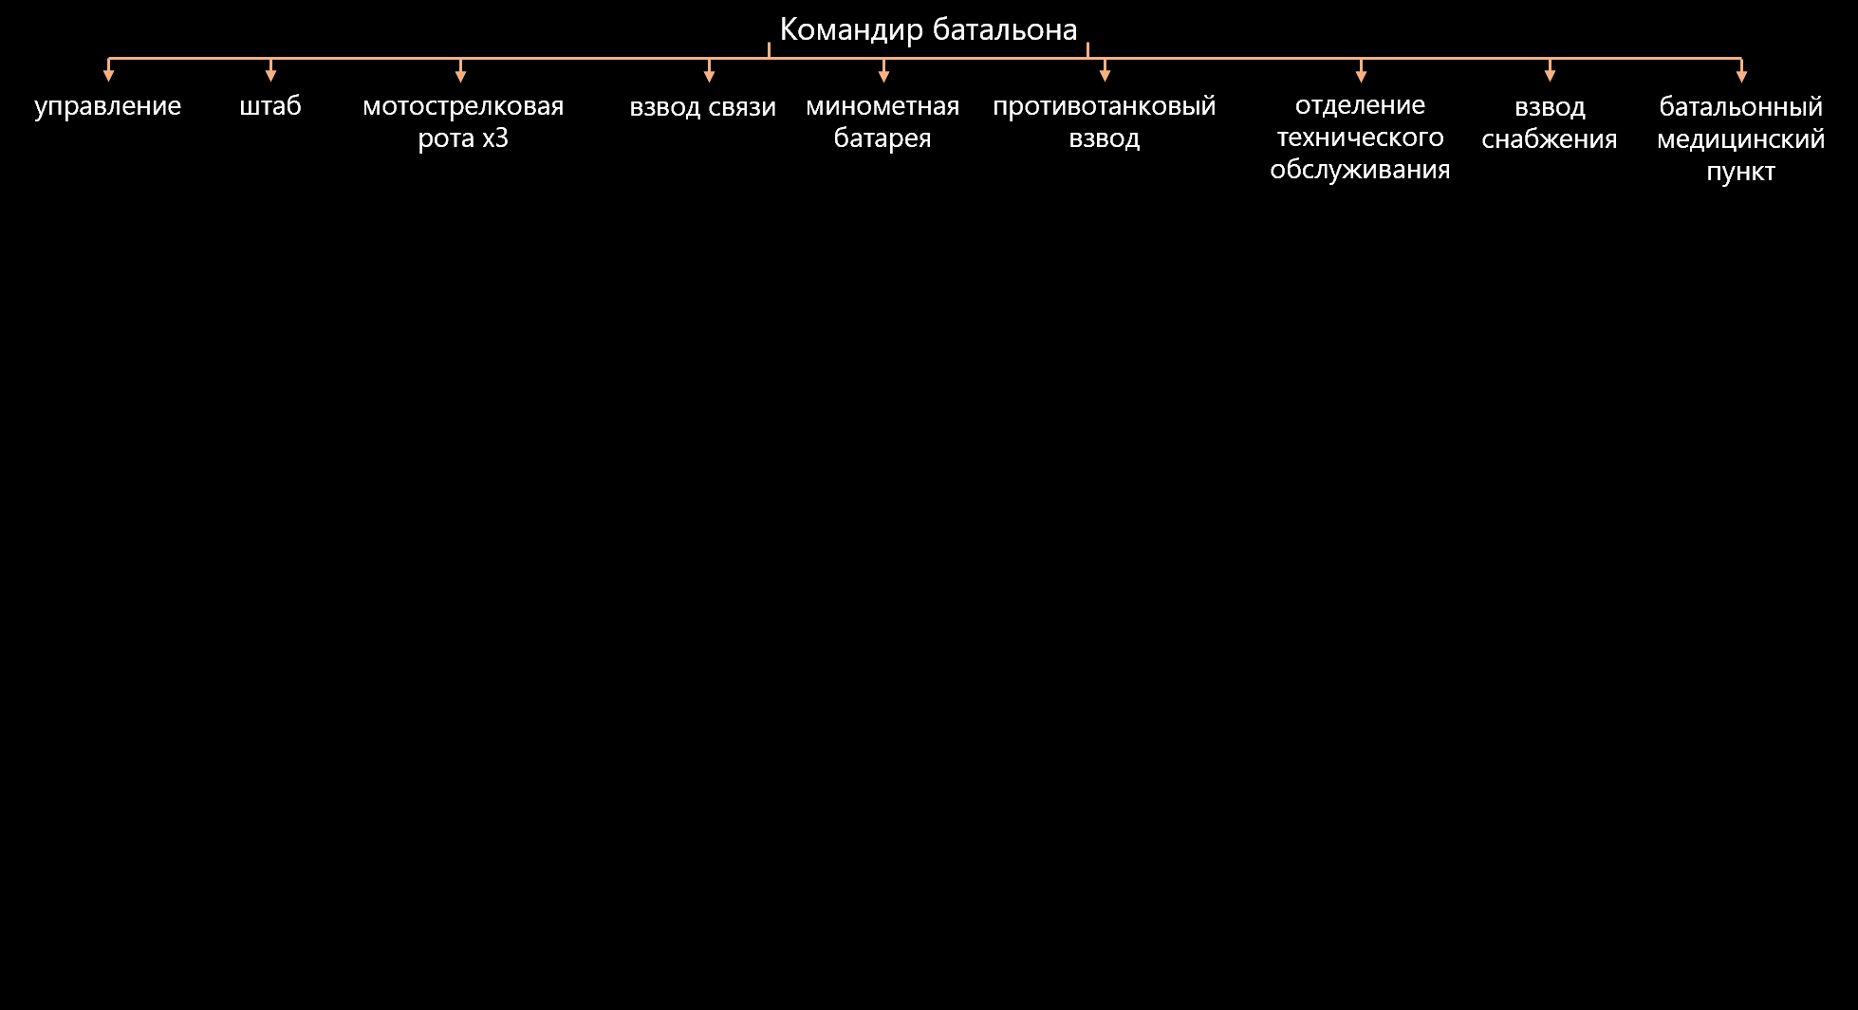
Рисунок 2.1 – Слайд 1
«В управление батальоном входили сам комбат, заместитель по политической части, заместитель по технической части и техник батальона. Штаб состоял из начальника штаба, начальника связи, инструктора-дозиметриста, писаря и водителя бронетранспортера. Начальник связи являлся командиром взвода связи (еще 12 чел.). Минометная батарея состояла из управления (10 чел.) и двух взводов по 20 чел., в каждом — по 3 120-мм миномета.»
Слайд для данного текста изображён на рисунке 2.2.
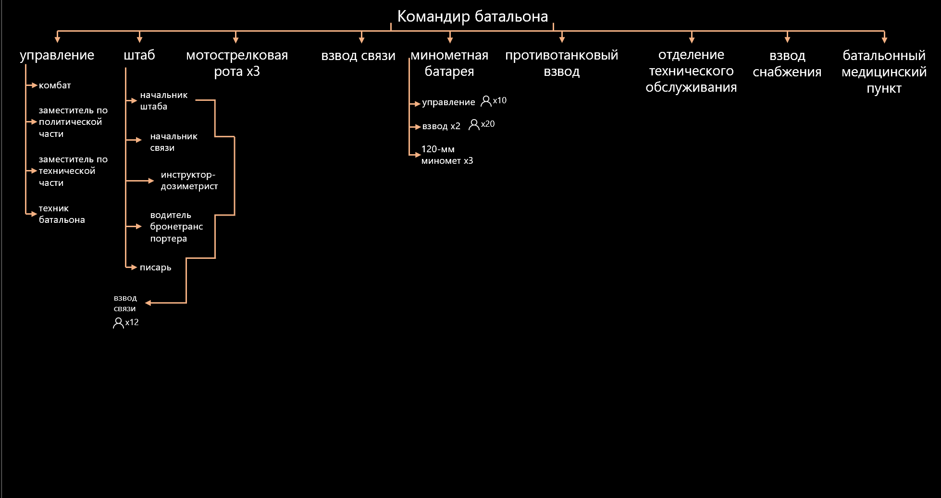
Рисунок 2.2 – Слайд 2
«Противотанковый взвод состоял из отделения станковых противотанковых гранатометов (8 чел., 2 гранатомета СПГ-9) и двух отделений противотанковых управляемых ракет (по 6 чел. и по 2 ПТУРС в отделении).»
Слайд для данного текста изображён на рисунке 2.3.
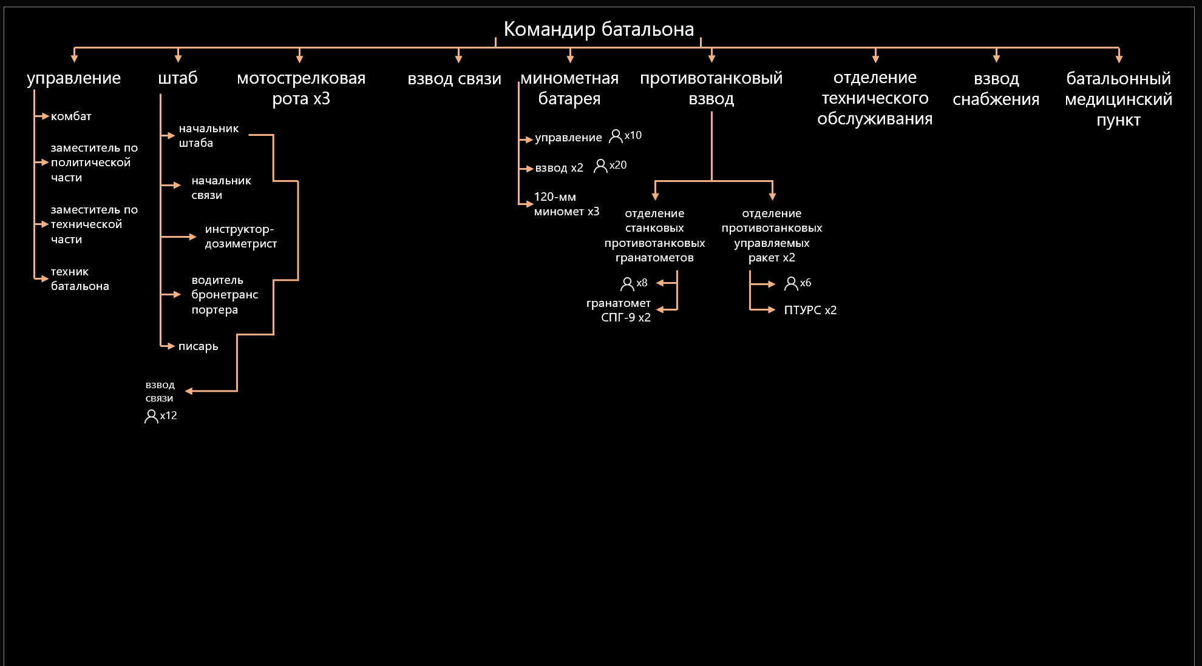
Рисунок 2.3 – Слайд 3
«Отделение технического обслуживания: командир отделения, водитель-автослесарь и старший механик. Взвод снабжения: командир взвода, его заместитель, хозяйственная часть (3 чел.) и автотранспортное отделение (4 чел.). Батальонный медицинский пункт: начальник пункта, шофер-санитар и 2 санитара.»
Слайд для данного текста изображён на рисунке 2.4.
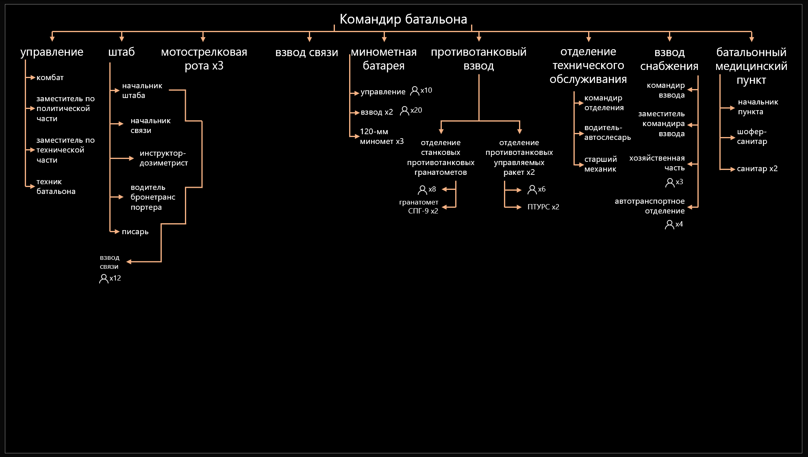
Рисунок 2.4 – Слайд 4
«Мотострелковая рота состояла из управления (командир роты, заместитель по политической части, старшина роты), пулеметного отделения и 3 мотострелковых взводов.
Пулеметное отделение состояло из командира отделения, водителя бронетранспортера и двух пулеметных расчетов, в каждом пулеметчик и помощник пулеметчика. Мотострелковый взвод имел командира взвода, заместителя командира и 3 мотострелковых отделения. В каждом отделении: командир отделения, пулеметчик, гранатометчик, помощник гранатометчика, старший автоматчик, 3 автоматчика и водитель бронетранспортера.»
Слайд для данного текста изображён на рисунке 2.5.
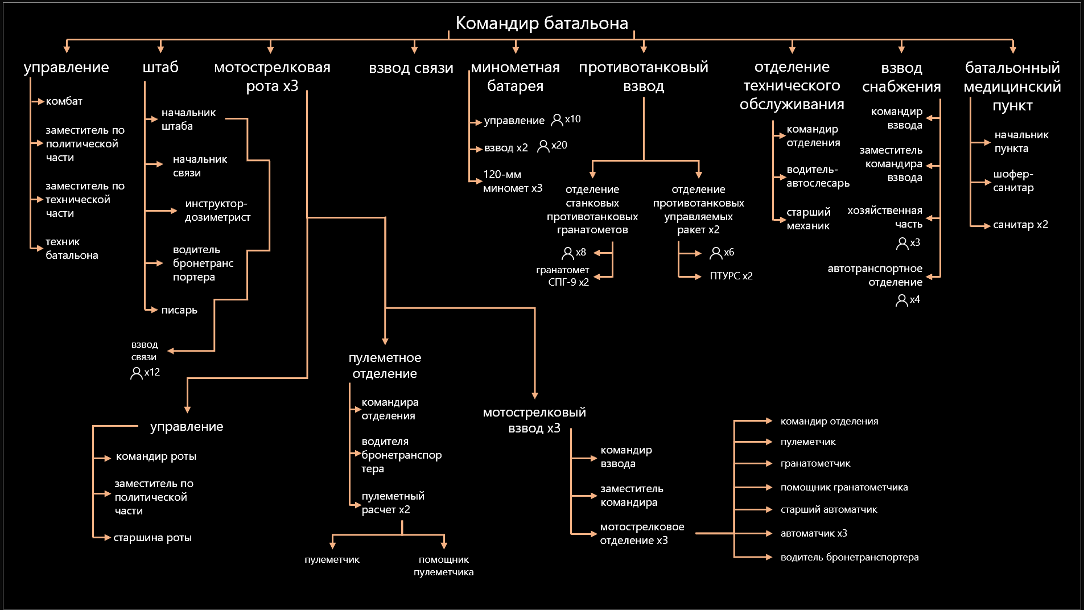
Рисунок 2.5 – Слайд 5

ВЫВОД
В результате выполнения работы было изучено на примере структуры мотострелкового батальона армии СССР построение древовидных структур, также были приобретены навыки практического использования программ – draw.io, PowerPoint – для построения простых и наглядных древовидных структур.

